Справка
о проведении мероприятия «День знаний»
Дата проведения: 01 сентября 2020г
Время начала: 11 часов 00 минут
Место проведения: МБОУ «Дус-Дагская СОШ Овюрского кожууна»
Цель: проведение праздника день знаний, создать праздничную атмосферу в начале учебного года для обучающихся, учителей и родителей.
Задачи:
- Воспитание творческих способностей учащихся, нравственной чистоты и эстетического отношения к жизни.
- Формирование преемственности поколений и укрепление школьных традиций.
- сентября 2020 года в школе состоялась торжественная линейка
праздника «День знаний». Праздник начался в 11ч.00мин. с торжественного звучания Гимна Российской Федерации, Гимна Республики Тыва и поздравлений с новым учебным годом от ведущей, заместителя директора по воспитательной работе и директора школы.
Для проведения торжественного мероприятия зам.директора по воспитательной работе Осурбай А.Д. был разработан и подготовлен сценарий. По плану преподаватель-организатор ОБЖ Шарый-оол А.В. сдал рапорт директору школы о готовности школы к началу учебного года.
Учащиеся, учителя пришли во время. На празднике участвовали учащиеся 1, 10, 11 классов, в количестве 61. Первоклассникам даны напутствия и советы. Затем выступили первоклассники с подготовленными стихами, песнями. В конце прозвенел Первый звонок.
Поставленные цели достигнуты. Мероприятие в целом проведено на должном уровне.

Фотоотчет
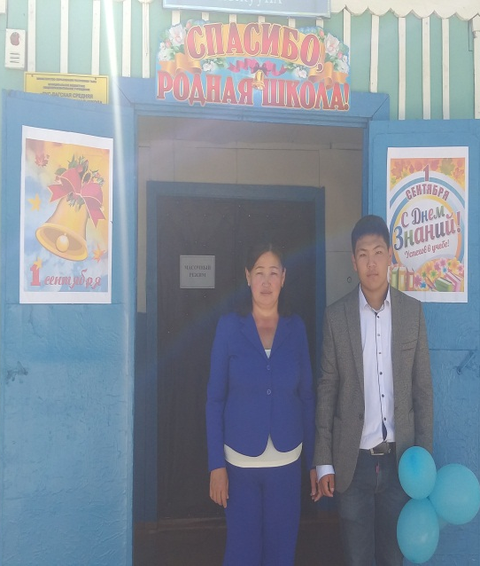
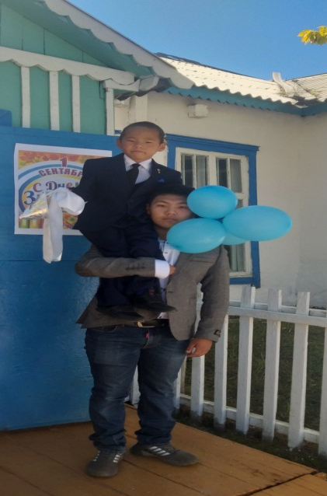
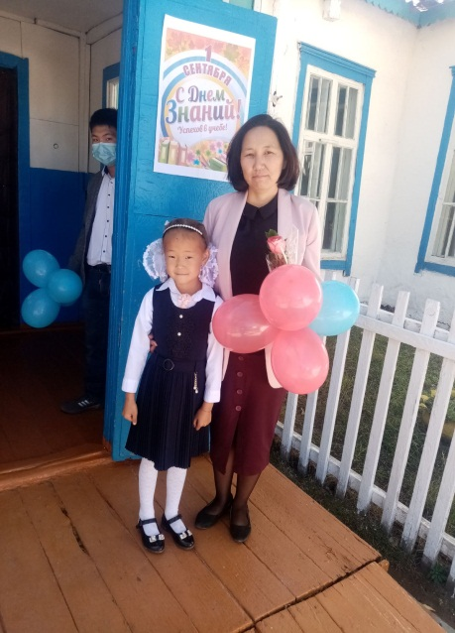

Справку составила старшая вожатая: Осурбай А.Д.

